Муниципальное образовательное учреждение дополнительного образования детей
«Дом детского творчества»

Н.В.Черникова

Вязание крючком
и
декоративно-прикладное творчество
Словарь-справочник

Киселевск 2010

Предисловие
от автора-составителя
Словарь-справочник включает в себя не только определение понятий из области декоративно-прикладного творчества, но и иллюстрированные справочные сведения практического характера.
В справочнике раскрываются понятия о видах пряжи, волокна, их свойстве и применении.
С помощью словаря-справочника можно самостоятельно изучить основные способы вязания крючком.

Аграф — пряжка для скрепления отдельных частей одежды; позднее так стали называть и другие украшения, которые носились на одежде.
Ажур — тонкая кружевная ткань; вышивка, плетение, вязание в виде сквозного, сетчатого рисунка.
Ажурное вязание используется как сплошная гладь, или в виде горизонтальных или вертикальных полос, или как произвольные мотивы. Ажурное вязание особенно часто используется в детских изделиях.
Акрил — синтетическое волокно высокого качества, теплое, формоустойчивое, с защитой от моли.
Аксельбант — шнур, сплетенный из золотой, серебряной или цветной нити, с металлическими наконечниками; пристегивался к правому плечу под погон на мундире. Был принадлежностью формы генералов, штабных офицеров, адъютантов. В России он служит деталью парадной формы.
Аксессуар — мелкий предмет, деталь, подробность чего - либо; например, аксессуары туалета — предметы, дополняющие костюм.
Амигуруми — японское искусство вязания на спицах или крючком маленьких, мягких зверушек и человекоподобных существ. Амигуруми — это чаще всего симпатичные животные (такие как мишки, зайчики, кошечки, собачки и др.), человечки, но это могут быть и неодушевлённые объекты, наделённые человеческими свойствами. Например, кексы, шляпы, сумочки и другие. Амигуруми вяжут или спицами или крючком.
Ангора — гладкая тонкая легкая пряжа из шерсти ангорских кроликов, более нежная, чем шелк.
Аппликация — узор, полученный путем накладывания вырезанных кусков материи на текстильную основу другого вида.
Бахрома — гладкая тесьма с висящими с одной стороны нитями.
Бижутерия — предметы украшения из недорогих материалов, например, стекла, металла, полудрагоценных камней, керамики, кожи и пластмассы.
Блестки — блестящие тонкие металлические пластинки, преимущественно округлые, с дыркой для пришивания; использовались для украшения.
Бобина — катушка, барабан, валик, на которые наматывается что-либо (пряжа, нитки, канат).
Букле — ткань или пряжа с узелками, петельками, утолщениями и другими неровностями на её поверхности или на нити.
Ватер-твист — пряжа, приготовляемая с помощью машин, приводимых в движение водой.
Ватин — вязаное полотно с односторонним или двусторонним начесом; изготовляется из мягких толстых нитей. Используется для утепления одежды.
Ведущая петля – петля, остающаяся на крючке после того, как вывязан столбик. Она уже является частью будущего столбика.
Вигонь-- пряжа из смеси хлопка с очесами из шерсти викуньи, животного рода лам семейства верблюдовых (Анды), или из смеси хлопчатобумажных отбросов.
Вискоза — первое искусственное волокно, завоевавшее коммерческий успех (начало XX в.).
Внешняя полупетля – это нижняя половина петли, лежащая с наружной, внешней от вяжущего, стороны вязки.
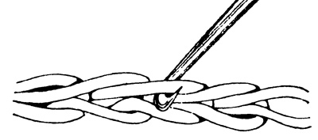
Внутренняя полупетля - это нижняя половина петли, лежащая с внутренней стороны вязки по отношению к вяжущему.

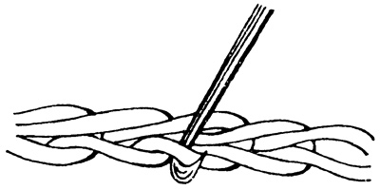

Воздушная петля — это самая первая петля, которая берется с нитки, натянутой указательным пальцем левой руки.
Вязание — процесс изготовления изделий (обычно элементов одежды) из непрерывных нитей путём изгибания их в петли и соединения петель друг с другом с помощью несложных инструментов вручную (вязальный крючок, спицы) или на специальной машине (механическое вязание). В египетской гробнице найдена вязаная детская обувь, возраст которой более четырех тысяч лет.
Вязание крючком — процесс ручного изготовления полотна или кружева из ниток с помощью вязального крючка.
Гарус — разновидность мягких шерстяных или хлопчатобумажных ниток, первоначально предназначавшихся только для вышивания, сейчас их широко используют и для вязания. Нитки, как правило, толстые, с небольшой круткой, белые, черные.
Гипюр — кружевное полотно из тончайших хлопчатобумажных или шелковых нитей.
Дамаск — шелковая, шерстяная или хлопчатобумажная ткань, иногда в комбинации с атласом. Если хлопчатобумажный дамаск используется для изготовления женского белья, то шелковый — в основном в декоративных целях. В XVIII в. эта ткань часто имитировала кружево. Название связано с городом Дамаском в Сирии, где ее изготовляли.
Дафлкот – пальто из верблюжьей шерсти, часто на подкладке из шерстяной материи в клеточку, с плечевыми накладками, капюшоном, накладными карманами; застегивается на пуговицы-палочки.
Декоративно-прикладное искусство — раздел декоративного искусства (область пластических искусств): создание художественных изделий, имеющих утилитарное назначение.
Декорирование – дополнительное украшение изделия.
Джемпер — вязаная кофта без застежек и воротника, надеваемая через голову.
Дизайн — художественное конструирование предметов, проектирование эстетического облика промышленных изделий. Задача дизайна состоит в том, чтобы сделать окружающие нас предметы красивыми и удобными в обращении, технически целесообразными.
Длинные петли – «Мех» Указательным пальцем левой рука, на котором находится рабочая нить, на себя сделайте оборот на 360, на пальце образуется петля. Затем введите крючок во вторую петлю цепочки, подхватите петлю и основную нить с пальца, не снимая их с него, и протяните через петлю цепочки. На крючке три петли.
Вновь подхватите рабочую нить и протяните через три петли, затем снимите образованную петлю с пальца.
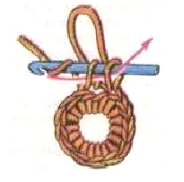
Дорластан — синтетическое, эластичное волокно, долго сохраняющее форму.
Зигет — тонкая шерстяная пряжа, употребляемая на шнуры.
Каболка — простая пеньковая нить, в гусиное перо, из которой вьют все вообще веревки; та же нить, из распущенной, старой, смоленой веревки.
Калот — вязанный в виде сетки чепец, покрывающий волосы, позднее часто закрывающий только затылок. В моде в предпоследнее и последнее десятилетие XV в.
Канитель — металлическая нить, имитирующая серебро или золото.
Капрон — синтетическое волокно, используется в производстве тканей, трикотажа. Отличается высокой износостойкостью, эластичностью, несминаемостью.
Кашемир — ткань крепового переплетения из шерсти кашмирских коз. Шерсть этих коз славится тонкостью и длиной. Кашемир используется для дамской одежды и платков. Название происходит от индийского штата Кашмир.
Кевлар — синтетическое волокно для замены стали; материал, из которого изготовляют пуленепробиваемые жилеты. По новейшей технологии волокна кевлара используются при производстве носков для увеличения износостойкости в пятке и мыске.
Кисти — бахрома, собранная и закрепленная в пучки. Используется как отделка в одежде, головных уборах, обуви и т. д.
Кисть — пучок нитей, шнурков и т. п., скрепленных в одно целое. Используется для украшения чего-либо, например, детских шапочек, завязок и т. д.
Кольцо из нити
1. Сложить нить петлей, ввести в нее крючок, подхватить и протянуть крючком рабочую нить, не затягивая петлю.
2. Придерживая место скрепления нитей средним и большим пальцами, еще
Нерабочую нить положить вправо.
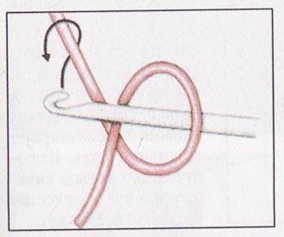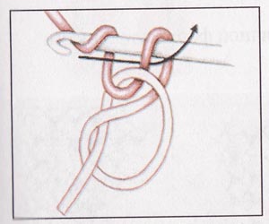
3. Обвязать кольцо из нити нужным количеством столбиков без накида, потянуть за нерабочий конец нити и стянуть вместе со столбиками без накида.
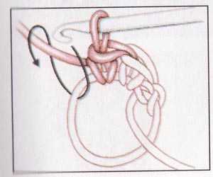
Кольцо из воздушных петель
Связать цепочку из воздушных петель нужной длины и соединить ее в кольцо, связав соединительный столбик в первую воздушную петлю. Из полученного кольца вывязать нужное количество столбиков без накида.
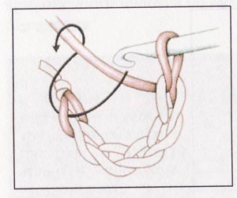

Кромочная петля - первая и последняя петля в ряду вязания.
Круговое вязание – петли этого вязания расположены в замкнутом круге, вязка идет по кругу и имеет лицевую и изнаночную сторону. Этой вязкой вяжут шапочки, чулки, носки и другие изделия, имеющие круглую или цилиндрическую форму.
Кружево — полоска или кусок текстиля, получаемого путем шитья, вязания или плетения. Кружево появилось в Европе на рубеже XV-XVI вв. Первое кружево шилось иглой. Знаменитые шитые кружева изготавливались в Венеции, в городе Алансоне, в Брюсселе. В XVI в. кружево было в большой моде, поэтому многие города Франции занимались этим трудным, но выгодным делом. Плели кружево из разных ниток: льняных, шелковых, шерстяных. Было также серебряное и золотое кружево. К концу XVI в. в моду вошел гипюр. Для того чтобы кружево было тонким, как правило, использовали труд детей. Маленькие девочки работали с влажной льняной куделью — только детские пальчики могли уловить тот момент, когда нитка становится нужной толщины. Такую нитку — брабантскую — закупали в разных странах для изготовления кружев. В 1837 г. была изобретена машина для изготовления кружев. Они стали дешевле, и их использовали для отделки женского белья. С этого времени кружева не предмет роскоши, а обычное украшение белья и одежды. Известно несколько видов кружева: алансон, блонда, брабант, брюссельское, валансьен, венецианское, малин, торшон, фламандское, шантильи.
Крючок
Крючки бывают короткие и длинные. В зависимости от материала, из которого они сделаны, крючки подразделяются на железные, деревянные, пластмассовые, костяные, медные и т.д. При их выборе следует помнить, что деревянные пригодны только для очень толстого материала, а в более тонких работах они ломаются. Костяные крючки легки и эластичны, но быстро стачиваются о пряжу, и если их вовремя не менять, вязка будет искажаться. Медные крючки удобны для вязки из шерсти, но они гнутся и оставляют на пальцах следы зеленой окиси, пачкающей ткань. Поэтому лучшими крючками являются стальные крючки.
По толщине, крючки бывают толстые и тонкие - от №1 до №6.
Номер крючка, определяется толщиной его рабочей части - головки. Если толщина головки 3мм, то это крючок № 3, если 2 - то №2.
Тонкими металлическими крючками (№ 0,5 — 1,5) вяжут ажурные изделия - кружева, салфетки. Изделия из шерстяной пряжи, обычно вяжут толстыми крючками (№ 2—6).
Крючки различаются также и по длине. Различают крючки короткие (12—15 см) и длинные (35—45 см). Длинными крючками с припаянной леской (наподобие круговых спиц) пользуются для тунисского вязания.
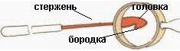

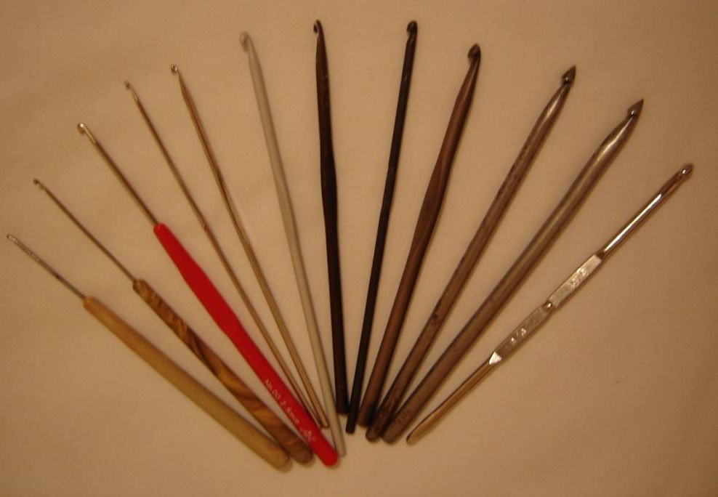

Лайкра — синтетическое волокно, которое используется при производстве чулок, колготок, лосин и т.п.; обеспечивает идеальное облегание, препятствует образованию складок, уменьшает возможности затяжек. Изобретено фирмой «Дюпон». Процентное содержание в составе обычных изделий — не более 22%, медицинских — около 40%.
Лен — растительное волокно, известное в глубокой древности. Из льняной пряжи вырабатываются льняные ткани. Древний Египет славился выращиванием и выделкой льна. Лен — материал очень прочный. Сегодня из него вырабатываются разнообразные льняные ткани, например, атлас, батист, бостон, вольта и др.
Ли Вильям — изобретатель чулочного вязального станка.
Люрекс – металлизированная нить (золотистая или серебристая).
Макраме — старинный вид рукоделия: плетение с помощью узелков. Таким образом изготовляют пояса, сумки, предметы прикладного искусства.
Маренго — черный с серым отливом цвет; ткань черного цвета с белыми нитями. Названа по итальянскому селу Маренго.
Меланж – смесь волокон разных цветов и оттенков в одной пряже или в одном полотне.
Мохер — ткань из очень тонкой и длинной шерсти ангорской козы, с шелковистым блеском.
Мулине — крученые нити для вышивания.
Накид – это нитка, поддетая на крючок после того, как на нем уже имеется ведущая петля или петля перехода. Количество накидов на крючке бывает от одного и более (в зависимости от того, какой высоты надо сделать столбик). Каждый накид образует дополнительную петлю на крючке. Протягивание нитей через накид и дает удлинение столбика.
Нейлон — синтетическое волокно, легко стирается, быстро сохнет, не нуждается в глажении, с защитой от моли.
Нитки -- крученые изделия, вырабатываемые из хлопчатобумажной, льняной, шерстяной пряжи, натурального шелка, химических волокон и нитей. Скручивание концов пряжи или нитей производится на крутильных машинах и может быть выполнено в три, шесть, девять и двенадцать сложений (концов). В зависимости от назначения нитки разделены на классы — швейные, вязальные и т.д.; по цвету: белые, черные и цветные, с матовой и глянцевой отделками, а также неотделанные — суровые. В зависимости от толщины нитки делят по торговым номерам: чем тоньше нитки, тем выше их номер (например, хлопчатобумажные нитки имеют номера от 80 до 10).
Органза — шелковая или капроновая прозрачная ткань.
Основная петля – это внешняя (верхняя) и внутренняя (нижняя) части петли, захватываемые крючком одновременно.
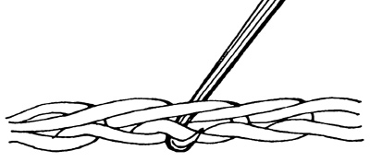

Паетки – круглые тоненькие блестки диаметром 3-5мм с отверстием внутри.
Первая петля (начальная петля) – петля, с которой начинается вязание.

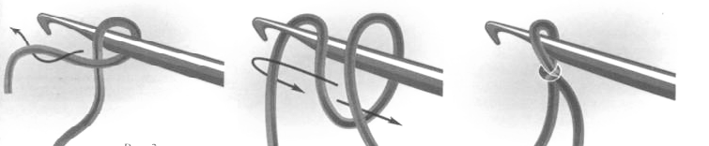
Перлон — искусственное шелковое волокно, с такими же свойствами, что и нейлон.

Петля поворота – это петля, которая остается на крючке после того, как провязан первый полный ряд петель. Она обеспечивает поворот вязания или переход с ряда на ряд.

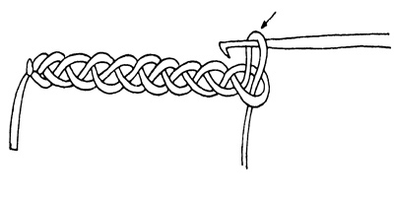

Пико используется для украшения узоров. Чтобы его выполнить, вяжут три воздушные петли, крючок вводят в первую петлю получившейся цепочки и соединительной петлей завершают пико. Это самый распространенный вид пико, но существует множество других
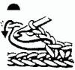
Плоское вязание – это вязание, в котором нет лицевой или изнаночной стороны, т.к. каждый новый ряд петель или столбиков после петли поворота вяжется в другую сторону, противоположную предыдущей. Этот вид вязки применяют при вывязывании шарфов, ковриков и других плоских вещей.
Помпон — шарообразное украшение из каких-либо ниток.
Прибавка – вывязывание новых, дополнительных петель, расширяющих изделие.
Пряжа - нить, состоящая из текстильных волокон, соединенных скручиванием. Получают в прядильном производстве. Из пряжи изготовляют ткани, трикотаж, нитки и т. п.
"Раппорт"--- повторение узора вязки.
Рачий шаг
Вяжется столбик без накида слева направо.
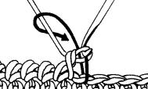
Ровница — пушистый толстый жгут (лента) из волокон; полуфабрикат прядильного производства, из которого изготовляется пряжа. Волокна в ровнице несколько распрямлены, расположены по ее длине сравнительно равномерно.
Рукоделие — вид ручного труда, искусство выполнения вещей из ткани, ниток, шерсти и других материалов. Преимущественно термин используется для женского труда: шитья, вышивания и вязания.
Ручное вязание — один из видов вязания, когда из непрерывных нитей путем формования их в петли образуются вязаные изделия. Выполняется спицами или крючком.
Соединительный столбик - крючок ввести в петлю цепочки, захватить нить и протянуть нить через петлю цепочки и петлю на крючке. Этим приёмом пользуются для завершения очередного ряда при вязании квадратов от центра, при убавлении рядов, для соединения отдельных элементов вязания.
1. Введите крючок во вторую воздушную петлю от крючка.
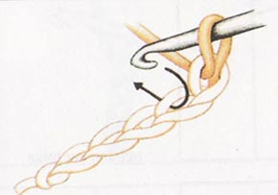

2. Подхватите рабочую нить и протяните через петлю предыдущее го ряда и через петлю, находящуюся на крючке.
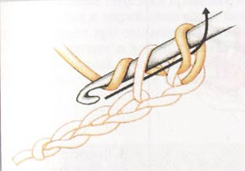

Столбик без накида
Введите крючок в третью петлю цепочки, подхватите основную нить и протяните её через петлю цепочки. На крючке две петли (рис. а, б). Подхватите нитку и протяните её через эти две петли (рис. в, г).
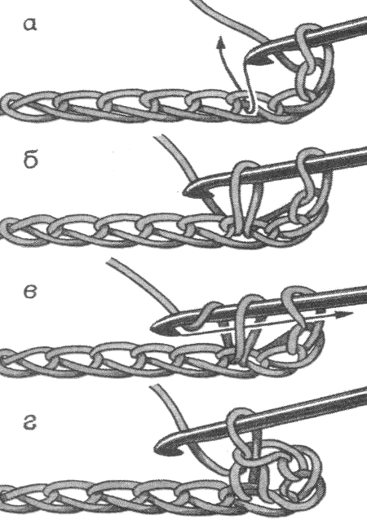

Столбик с накидом
Накид - нить, накинутая на крючок после того, как на нем уже имеется ведущая петля.
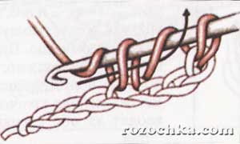
1. После начала вязания сделать накид, ввести крючок в четвертую от конца петлю, вытянуть петлю, снова подхватить рабочую нить и протянуть ее через две первые петли.
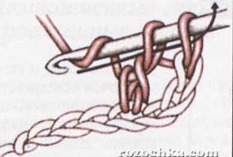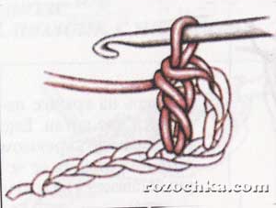

2. Теперь на крючке находятся 2 петли. Еще раз подхватить крючком нить и протянуть ее через оставшиеся на крючке петли.
Сукно — плотная, различной толщины шерстяная или полушерстяная ткань, подвергнутая валянию, в результате которого она уплотняется. Идет на шитье зимних костюмов, пальто, форменной одежды и т.п.
Суровье — грубая, небеленая пряжа.
Схема узора - изображение узора при помощи условных знаков.
Тамбур — род вышиванья крючком по натянутому на круглую рамку полотну, также вязанье крючком кружев, одеял и т. п.
Твид – высококачественная шерстяная ткань, которая напоминает домотканую.
Тесьма — узкое плетеное или вязаное плоское изделие из хлопчатобумажной, штапельной, вискозной пряжи и текстурированных нитей; используется для отделки, окантовки деталей одежды, а также для завязывания, скрепления чего-либо.
Трикотаж — машинная вязаная ткань; изделия из такой ткани.
Тунисский тамбур - плоское вязание, выполняется на очень длинном деревянном или костяном крючке с шариком на конце. Работа исполняется только на лицевой стороне. На крючок сразу набираются все петли вязанья, как при вязании на спицах. Основанием тунисского вязания служит ряд из воздушных петель, а ряд столбиков без накидки его заканчивает.
Убавка – сокращение количества петель для того, чтобы уменьшить длину или ширину изделия.
Угловая петля – это последняя петля ряда, вывязанная лишней сверх нужного количества петель для образования угла в конце цепочки. Из нее выходит петля поворота. Эта петля применяется только при вывязывании первого ряда узора по основанию.
Узор - декоративная вязка на основном полотне.
Фелтинг — это особая техника рукоделия, в процессе которой из шерсти для валяния создается рисунок на ткани или войлоке, объемные игрушки, панно, декоративные элементы, предметы одежды или аксессуары. Только натуральная шерсть обладает способностью сваливаться или свойлачиваться (образовывать войлок).
Фетр — материя, получаемая валянием пуха кролика, зайца, реже — отходов меха пушных зверей ценных пород, овечьей шерсти. Применяется для изготовления шляп, беретов, обуви.
Филейное вязание — это своего рода имитация филейно-гипюрной вышивки, которая выполнялась на специально сплетенной сетке. В технике филейного вязания выполняются салфетки, скатерти, занавески, покрывала, а также любая одежда от ажурных летних носков и кружевных вставок, до свитеров и костюмов.
Фильдекос — туго скрученная хлопчатобумажная нить из лучших сортов хлопчатника, имеющая шелковистый блеск; трикотажное полотно из этой нити для изготовления чулок, перчаток.
Фильдеперс — хлопчатобумажная пряжа высшего сорта, шелковистая на ощупь и с шелковистым блеском.
Фланель – тонкая высококачественная шерстяная ткань для дорогих мужских и женских костюмов.
Фриволите — техника плетения ручного кружева при помощи специальных челноков.
Фриформ – это отдельный, и очень популярный, очень перспективный вид вязания, да и творчества вообще. Его основное правило и достоинство заключается в том, что фриформ не признаёт никаких правил. Вы можете с помощью этого «метода» идти в вязании по спиралям и кругам, создавать невиданные ранее никем композиции!
Хлопчатобумажная ткань — делается из хлопка — растительного волокна, получаемого из хлопковых семян. Самые древние находки свидетельствуют о том, что хлопок был известен в XII в. до нашей эры в Индии.

Цепочка – ряд воздушных петель.
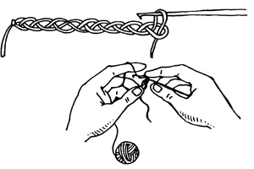
Чулки — первые вязаные чулки были найдены еще в гробницах коптов, в V в. нашей эры. Затем искусство вязания было надолго утрачено. Возродилось оно только в XIII в. До этого времени чулки шили из полотна или тонкой кожи. Только в XVI в. в Испании широко распространились чулки, связанные вручную.
Чулочная машина - трикотажная машина для вязания чулочно-носочных изделий.
Шаль — тканое или вязаное полотнище разного вида и размера, прикрывающее плечи.
Шарли — овечья шерсть очень высокого качества, от саксонских мериносов, выращиваемых не на открытых пастбищах, а в закрытых помещениях. Имеет очень тонкое, длинное, однородное волокно чистого белого цвета. Стоит во много раз дороже, чем обычная овечья шерсть. Названа по ферме Шарли близ Мельбурна (Австралия), где впервые получена эта шерсть.
Шелк — натуральное волокно, получаемое из коконов тутового шелкопряда. На протяжении истории высоко ценились мягкость, блеск, упругость и принятый шелест шелковых тканей. Родиной шелководства был Китай, где с III тысячелетия до нашей эры и до VI в. сохранился в тайне секрет его производства.
Шерсть — волосяной покров животных (овец, коз, верблюдов и др.). Основную массу перерабатываемой в промышленности шерсти составляет овечья.
Шодди — искусственная шерсть, получаемая путем переработки шерстяных обрезков и отбросов.
Эскиз – предварительный беглый набросок.

Список литературы
1. Андреева, Р.В. Энциклопедия моды. [Текст] / Р.В. Андреева - СПб.: Издательство «Литера», 1997.
2. Дубровская, Н.В. Приглашение к творчеству [Текст] / Н.В. Дубровская. - Санкт-Петербург: «Детство-пресс», 2004. – 128 с.
3. Ожегов, С.И. Толковый словарь [Текст] / С.И. Ожегов, Г.О. Винокур. – М.: Советская энциклопедия, 1970. – 900 с.: ил.
4. Орленко, Л.В. Терминологический словарь одежды. [Текст]/ Л.В. Орленко, - М.: Легпромбытиздат, 1996.
5. Прохоров, А.М. Большая советская энциклопедия [Текст]/А.М. Прохоров. – М.: Советская энциклопедия, 1975. – 639 с.: ил.

